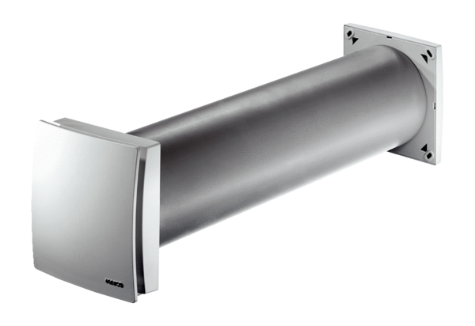Passage pour l'air extérieur ALD 125 VAUnité de conditionnement : 1 pièceGamme: B
Numéro de référence : 0152.0068Fabricant : MAICO

